EKSPERYMENTY dla dużych i małych

Dziś proponujemy wykonanie kilku prostych eksperymentów :
- Z cieczą nienewtonowską:
- Ciecz nienewtonowska to świetna zabawa sensoryczna dla dzieci i dorosłych. To również miłe odprężenie dla dłoni.
Wykonanie jest bardzo łatwe i sprawi dużo radości zarówno dzieciom jak i rodzicom. Spróbujcie koniecznie!!!
- Ciecz nienewtonowska zachowuje się jak ciało stałe, kiedy wobec takiej cieczy użyjemy siły (na przykład uderzając w jej powierzchnię), kiedy nasze ruchy są odpowiednio szybkie i mocne, płyn będzie twardnieć, kruszyć się i przypominać substancję stałą. Natomiast rozpływa się, kiedy z taką cieczą obchodzimy się delikatnie Możemy ulepić z masy kulkę, będzie twarda dopóki nasze dłonie się poruszają, lecz kiedy przestaniemy ją ściskać, rozpłynie się i ucieknie między palcami.
- Do wykonania cieczy potrzebujemy:
- mąkę ziemniaczana ok. 1.5 szklanki
- wodę ok. 1 szklanki
Wodę wlewamy do miseczki, a następnie dodajemy mąkę. Mieszany składniki do uzyskania jednolitej masy. Jeśli roztwór jest zbyt płynny, dodajemy mąki.

Polecamy filmiki instruktażowe:
https://m.youtube.com/watch?v=jH5sVjGXjYQ
Załącznik do pobrania

- 5 eksperymentów z wodą
https://www.youtube.com/watch?v=2UPT75dIYts

- Eksperyment z mlekiem
https://pl.pinterest.com/pin/510103095292453887/

- Żelowe woreczki sensoryczne
https://www.youtube.com/watch?reload=9&v=gbIQwBK1mR8

- Zabawa sensoryczna Ocean
https://www.youtube.com/watch?v=BVMiDv10aj0

- 23 łatwe eksperymenty https://www.youtube.com/watch?v=BjkRVWaBje4

- W księgarniach znajdziecie również różne pozycje książkowe:
https://www.ceneo.pl/Ksiazki;szukaj-eksperymenty+dla+dzieci

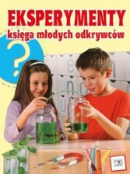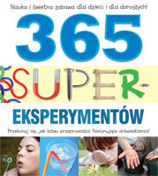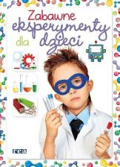
Wiele innych jeszcze zdjęć znajdziecie na stronach pod podanymi linkami.

Miłego i bezpiecznego eksperymentowania pod opieką rodziców.

